* Lasalliana LES CHEMINS DE MONSIEUR
01-A-02 DE LA SALLE VOYAGES ET
FONDATIONS

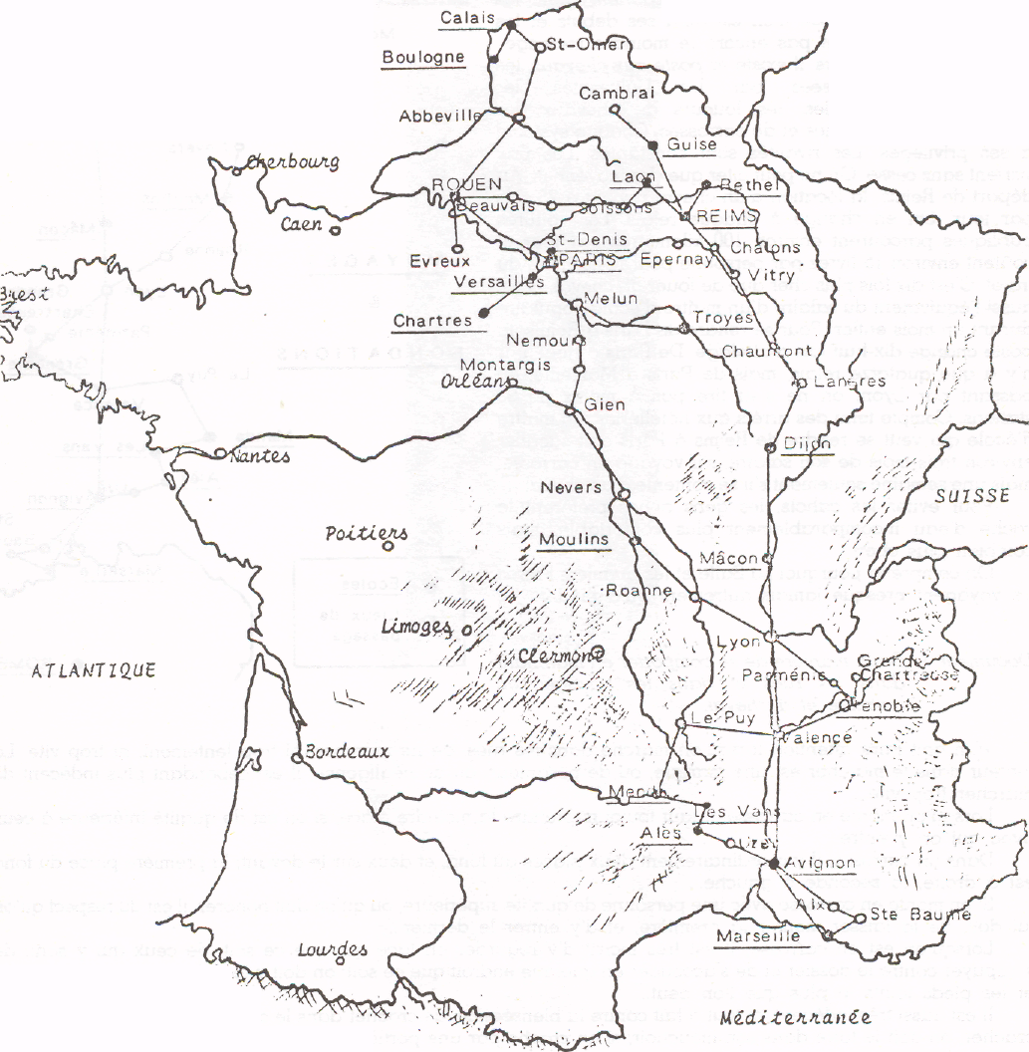
BELGIQUE
Manche
R.F.A.
V
ESPAGNE

- Pour aider à lire la vie de Saint Jean-Baptiste de La Salle.
- Carte établie par les Frères GERY et LAPIERRE
51 rue F.-Peissel
69642 Caluire-Cedex
France

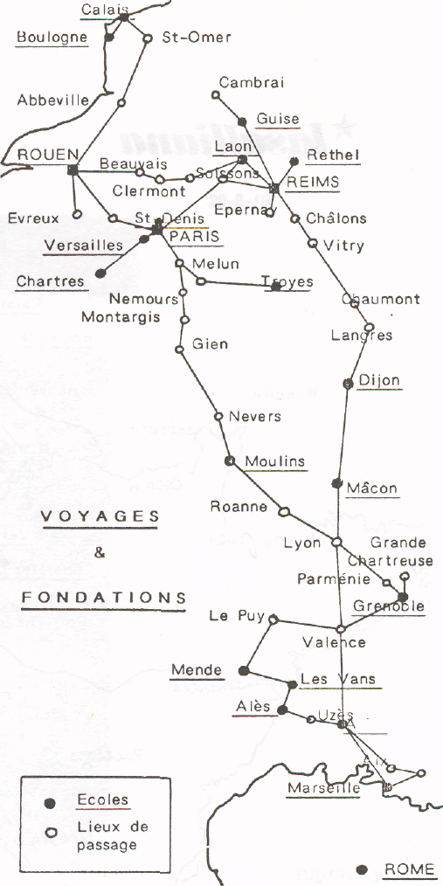
Contrairement à ce qu'on pense d'ordinaire, les gens voyagent beaucoup au XVIIe siècle. D'un pays à l'autre, malgré des contrôles sévères, les frontières sont perméables. Les artisans font parfois leur tour de France pour enrichir leur expérience professionnelle. Des commerçants vont en Hollande ou en Italie pour se créer des relations. Les nouvelles se colportent par les voyageurs car la presse n'en est qu'à ses débuts et les ondes ne transmettent pas encore le moindre message.
Pour les voyageurs, il existe la poste aux chevaux, les Messageries organisées par les Universités, les Messageries des Villes, les loueurs de chevaux, les entrepreneurs de coches et de carrosses. Chaque système a ses privilèges. Les rivalités sont constantes. Les prix varient sans cesse. On ne peut citer que des moyennes. Au départ de Reims, la location d'un cheval revient à 25 sols par jour. On en change à chaque relais. Les voitures publiques parcourent environ 100 kilomètres par jour et coûtent environ 15 livres par personne pour l'ensemble du trajet. C'est dix fois plus cher que de louer un cheval. C'est aussi l'équivalent du salaire d'un maître d'école populaire durant un mois entier. Pour se rendre de Paris à Reims, la poste change dix-huit fois d'attelage. De Paris à Rouen, il n'y a que quatorze relais, mais de Paris à Marseille, en passant par Lyon, on ne s'en tire pas à moins de 93 stations. Compte tenu des arrêts aux hôtelleries, un maître d'école qui veut se rendre de Reims à Paris doit sacrifier environ trois mois de son salaire, s'il voyage en carrosse, mais une semaine seulement s'il se contente d'un cheval.
v i g n on
Ste Baume
Pour éviter les cahots, les gens riches préfèrent le coche d'eau incomparablement plus confortable, mais combien plus cher!
On comprend pourquoi La Salle et les premiers Frères ne voyagent presque jamais autrement qu'à pied...
Document 1: De la manière de se comporter en marchant dans les rues et dans les voyages en carrosse et à cheval.
«On doit faire attention lorsqu'on marche dans les rues, de ne marcher, ni trop lentement, ni trop vite. La lenteur dans le marcher est une marque, ou de pesanteur, ou de négligence; il est cependant plus indécent de marcher trop vite...
Lorsqu'on monte en carrosse, il faut toujours prendre la moindre place, si on est de qualité inférieure à ceux avec qui on y entre.
Dans un carrosse, il y a ordinairement deux places au fond, et deux sur le devant; la première place du fond est à droite, la seconde à gauche...
Si on monte en carrosse avec une personne de qualité supérieure, ou qu'on doit honorer, il est du respect qu'on lui doit, de la laisser monter la première, et d'y entrer le dernier...
Lorsqu'on est en carrosse, il est très incivil d'y regarder en face qui que ce soit, de ceux qui y sont; de s'appuyer contre le dossier et de s'accouder en quelque endroit que ce soit: on doit y tenir le corps droit et retenu, et les pieds joints le plus que l'on peut...
Il est aussi très indécent, et tout à fait contre la bienséance, de cracher dans le carrosse, et si on est obligé d'y cracher, on doit le faire dans son mouchoir; si on crache par une portière, ce qui n'est pas tout à fait honnête, à moins qu'on ne soit assis, on doit alors porter la main vers la joue pour la couvrir.
Quand on sort du carrosse, il est de la civilité de descendre le premier sans attendre qu'on le dise, afin de donner la main à la personne qualifiée qui en sort, soit homme, soit femme, pour l'aider à descendre...
Lorsqu'on monte à cheval avec une personne qu'on doit honorer, il est de l'honnêteté de la laisser monter la première, de l'aider à monter, et de tenir l'étrier...».

Les Règles de la Bienséance et de la Civilité chrétienne, seconde partie, chapitre IX, par J.-B. DE LA SALLE, Troyes, février 1703).

